Учреждение образования

«БЕЛОРУССКИЙ ГОСУДАРСТВЕННЫЙ УНИВЕРСИТЕТ

ИНФОРМАТИКИ И РАДИОЭЛЕКТРОНИКИ»

Кафедра интеллектуальных информационных технологий

**Отчет по лабораторной работе №2**

**по курсу «Логические основы интеллектуальных систем»**

**по теме: «Решение логических задач на языке логики высказываний»**

**Вариант: 6**

|  |  |
| --- | --- |
| Выполнила студентка группы 921731: | Ахроров М. Д. |
| Проверил: | Ивашенко В. П. |

Минск 2022

**Цель:** Реализовать процедурную программу, решающую задачу обработки формул языка логики высказываний.

**Задание:** Проверить являются ли формулы равносильными.

**Формула** - правильный текст на языке логики высказываний.

**Подформула** - подстрока формулы, являющаяся формулой. Формула считается подстрокой/подформулой самой себя.

**Атомарная формула** - формула, которая не содержит логических связок; не содержит подформул отличных от себя.  
**Дизъюнктивная нормальная форма (ДНФ) -** дизъюнкция простых конъюнкций.

**Простая конъюнкция** - конъюнкция одной или нескольких переменных, и каждая переменная входит не более одного раза.

**Грамматика языка логики высказываний.**

<константа> ::=1\/0

<символ> ::=A|B|C|D|E|F|G|H|I|J|K|L|M|N|O|P|Q|R|S|T|U|V|W|X|Y|Z

<отрицание> ::=!

<конъюнкция> ::=/\

<дизъюнкция> ::=\/

<импликация> ::=->

<эквиваленция> ::=~

<открывающая скобка> ::=(

<закрывающая скобка> ::=)

<бинарная связка> ::=<конъюнкция>|<дизъюнкция>|<импликация>|<эквиваленция>

<атом> ::=<символ>

<унарная сложная формула>

::=<открывающая скобка><отрицание><формула><закрывающая скобка>

<бинарная сложная формула>

::=<открывающая скобка><формула><бинарная связка><формула><закрывающая скобка>

<формула>

::=<константа>|<атом>|<унарная сложная формула>|<бинарная сложная формула>

**Алгоритм:**

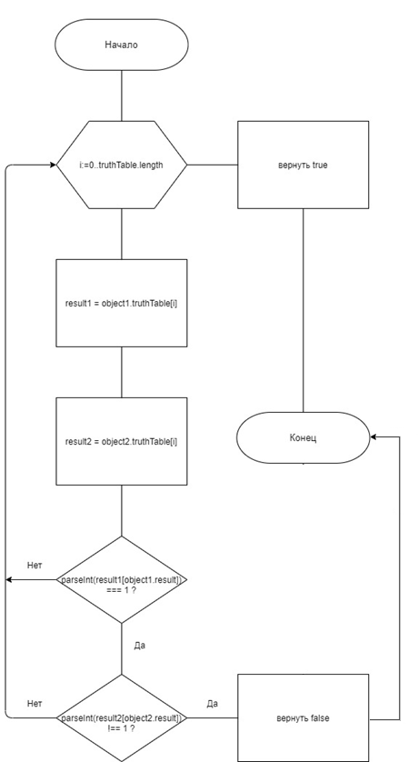

**Результаты:**

**Тест №1**

Выбран вариант ответа НЕТ:

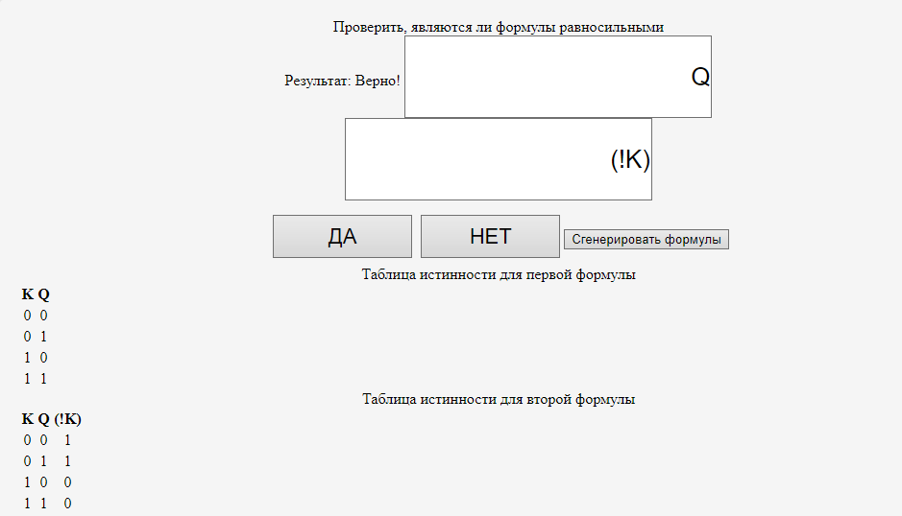

**Тест №2**

Выбран вариант ответа НЕТ:

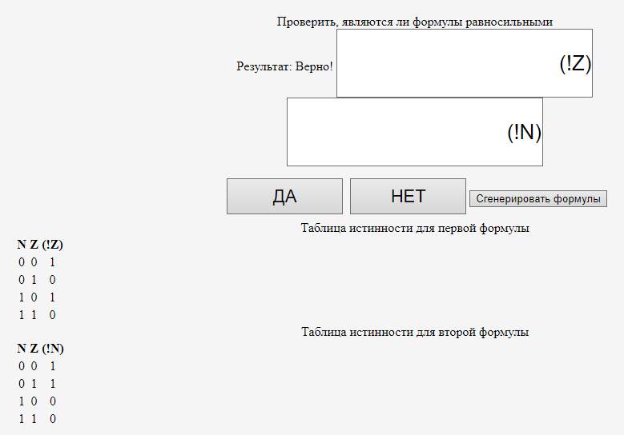

**Тест №3**

Выбран вариант ответа ДА:

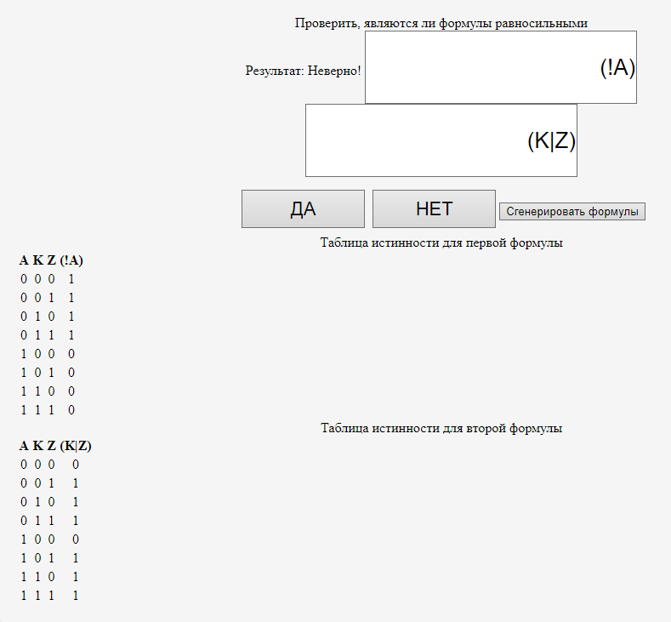

**Тест №4**

Выбран вариант ответа ДА: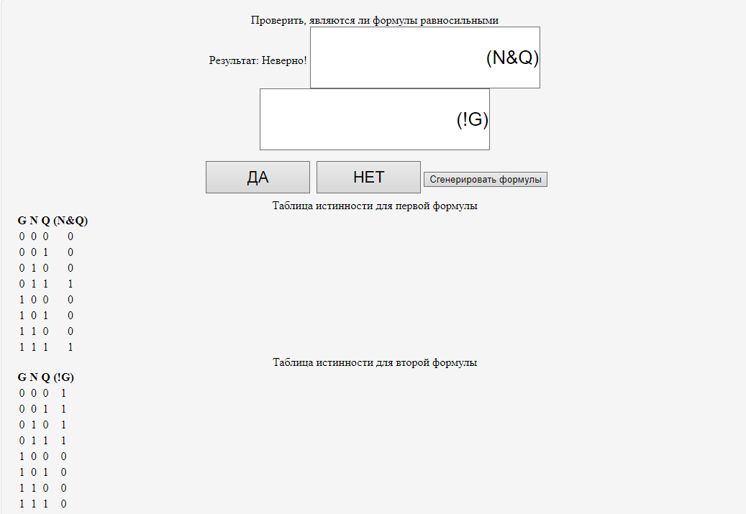

**Тест №5**

Выбран вариант ответа НЕТ:

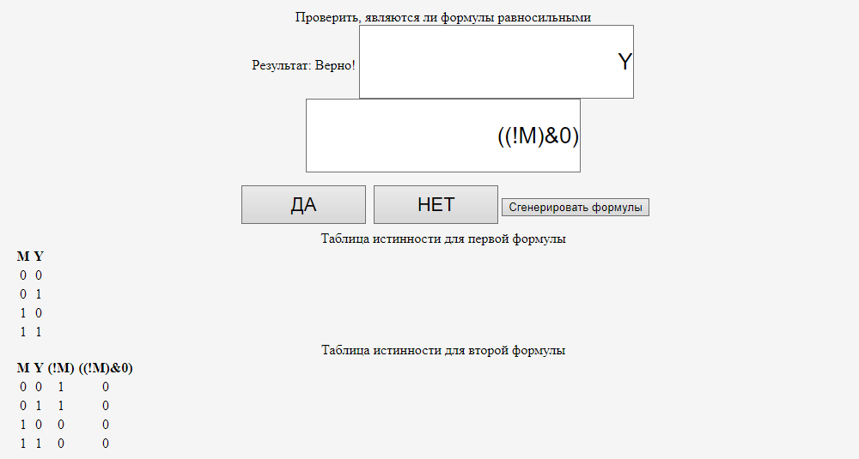

**Вывод:** В ходе лабораторной работы была разработана программа, которую можно использовать для определения того, являются ли 2 данные формулы равносильными.

**Использованные источники:**[1] Интернет-портал по изучению JavaScript [Электронный ресурс] Режим доступа :[https://learn.javascript.ru](https://learn.javascript.ru/.-)    
[2] Интернет-портал по изучению JavaScript [Электронный ресурс] Режим доступа : http://www.w3schools.com/js/